Изготовление колодца из бросового материала.
Цель: научить детей делать колодец из бросового материала.
Задачи: - воспитание аккуратности, трудолюбия;
- научить детей бережнее относится к окружающей нас среде;
- развивать воображение и самостоятельное творчество детей при изготовлении поделки, тренировать мелкую моторику;
- привлечь внимание детей к проблеме загрязнения окружающей среды;
- познакомить детей с тем, что такое колодец;
- познакомить с северной поэтессой Г.Сычевой.

Оборудование и материалы :
- Коробка из под молока 1 л.
- Пряжа или плотная нить).
- Трубочка.
- Форма для хранения яиц.
- Небольшая проволочка.
- Клей.
- Цветная бумага или различные предметы для декора (по желанию).
- Ножницы.
- (Для учителя) Картинки с видами природы, стихи и загадки.

Ход мероприятия.
У: Здравствуйте ,ребята и гости. Свое занятие я начну следующим стихотворением.
Моя планета – человеческий дом.
И как ей жить под дымным колпаком,
Где вся природа поймана в капкан,
Где места нет ни аисту, ни льву,
Где стонут травы: «Больше не могу!»
У: Как вы думаете о чем сейчас мы будем говорить? Почему мы затрагиваем эту тему?
Почему эта проблема так важна?
Сравнение картинок и обсуждение. Какая картинка больше понравилась? Что не нужно делать, чтоб не было такого загрязнения?
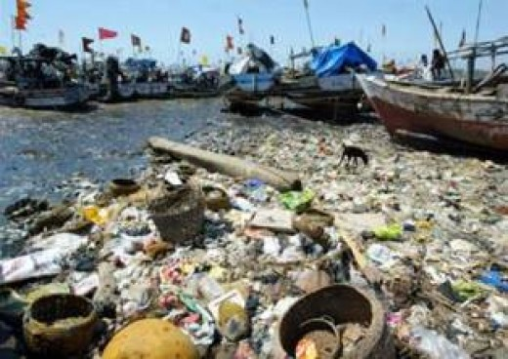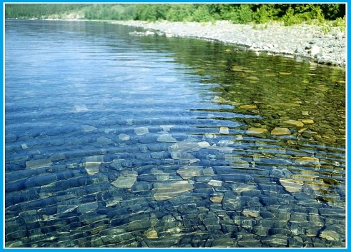
Молодцы, вы верно сказали, не надо мусорить, прибирать за собой. Но тем не менее, даже если мы с вами будем прилежными, будем соблюдать чистоту, мусор выбрасывать в отведенное для этого место, то проблему свалок не решить. Какой выход можно предложить? (Использовать мусор)
Сейчас вы узнаете, что мы сегодня будем изготовлять на нашем мастер классе. Отгадайте загадку :
Кто рукой таскает воду
Утомлённому народу.
Узловатая рука
Длинновата и крепка.
Ростом - несколько колец.
Кто же этот молодец
(Колодец.)
Итак, сегодня мы будет делать колодец. Давай те посмотрим коков он, из каких основных частей состоит классический колодец.
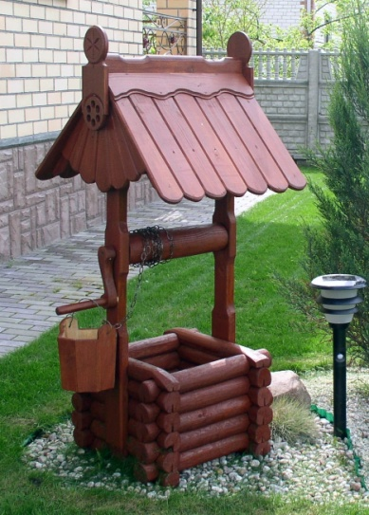 Ну конечно же без ведра, мы не сможем черпать воду. Что еще вы нашли? Колодец - это гидротехническое сооружение для добывания грунтовых вод, обычно представляющее собой вертикальное углубление с укрепленными стенками и механизм подъема воды на поверхность (ведро на веревке или насос). От скважины колодец отличается тем, что намного шире ее, поскольку копается, как правило, вручную. Еще есть виды колодцев:
Шадуф - это колодец, из которого вода добывалась рычаговой системой журавля и использовалась египтянами для орошения земли.
Русский колодец - крытая бревенчатая шахта с барабаном, к которому цепью привязывается ведро.
Колодец архимедова винта - для непрерывной подачи воды с помощью винта, который крутил осёл.
Ну чтож. Начнем. Посмотрите , что нам потребуется для работы.
Коробка из-под молока, контейнер для яиц картонный, можно использовать и что-то другое,что напоминает ведерко,проволочка, нить(лучше пряжа), ножницы клей, трубочка.
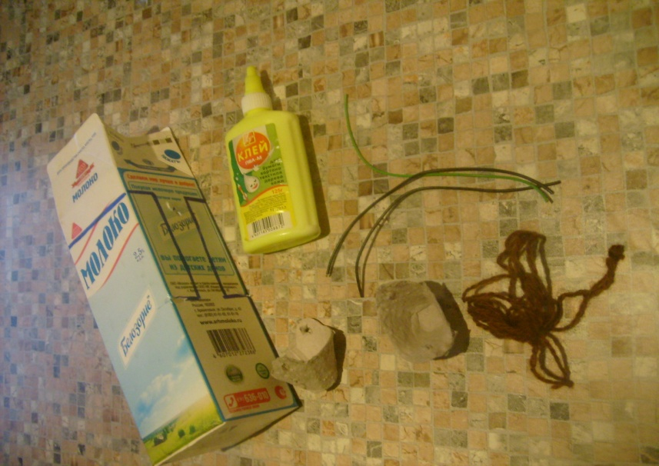
Этапы работы:
1.Прорезаем отверстия в коробке.
2. Приделываем проволоку к контейнеру, чтобы получилось ведро.
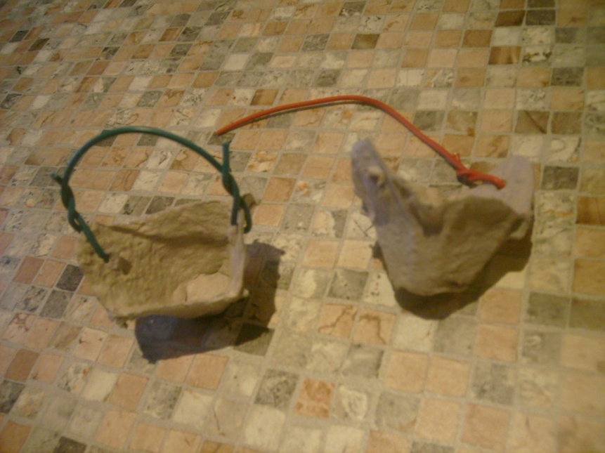
3. Один конец веревочки привяжем к ведру.
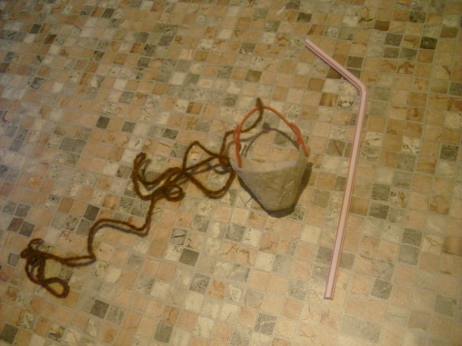
4. Вставляем трубочку в отверстие в коробке, привязываем второй коней веревки к трубочке, просовываем второй конец трубки в отверстие в противоположной стене колодца.
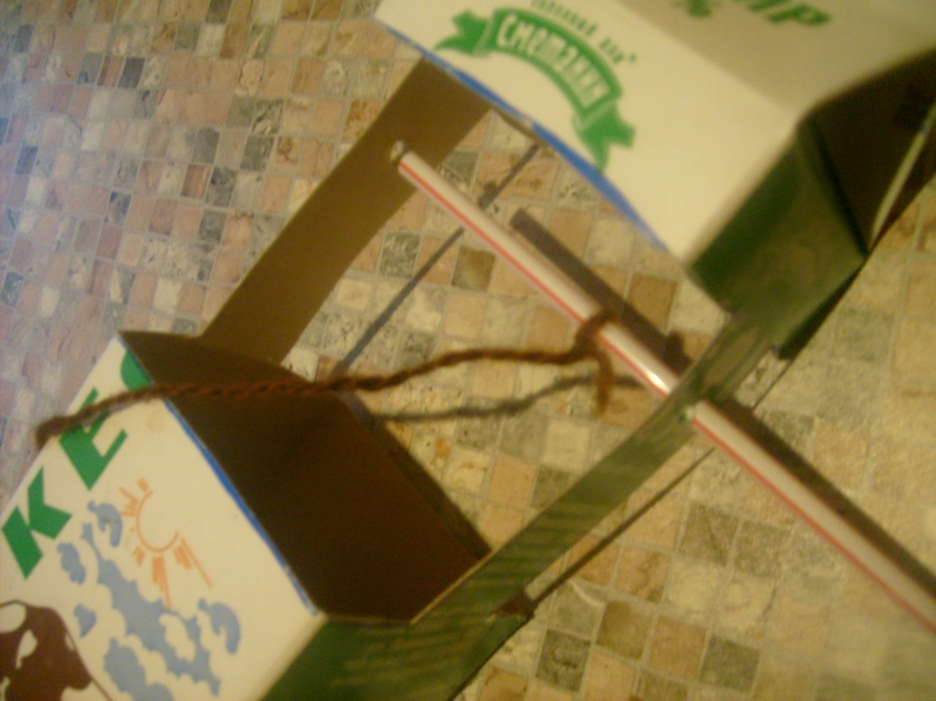
5.Склеиваем крышу.
Колодец готов.
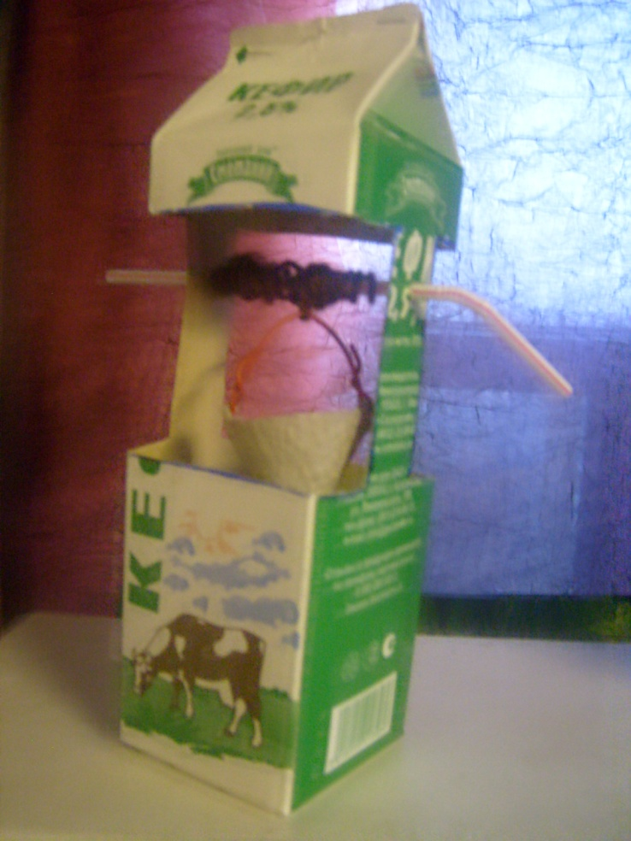
Соревнование «Кто быстрее воды наберет.»
Хотелось бы закончить наше занятие стихами нашей северной поэтессы Галины Сычевой
В старом колодце, в его глубине
Плещется вечность на каменном дне.
Сруб его груб и мохом оброс,
Вечен на влагу хрустальную спрос.
Летом холодной водой напоит,
Льдинкой искристой зимой одарит.
Нашего мира он отраженье –
В капле прозрачной его повторенье.
Мудрость колодца – в его простоте.
Святость колодца – в его чистоте.
Спасибо за работу!

